1. 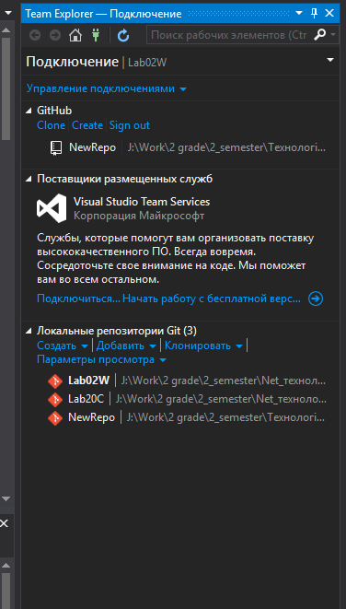Заходим в вкладку “Подключения”
2. 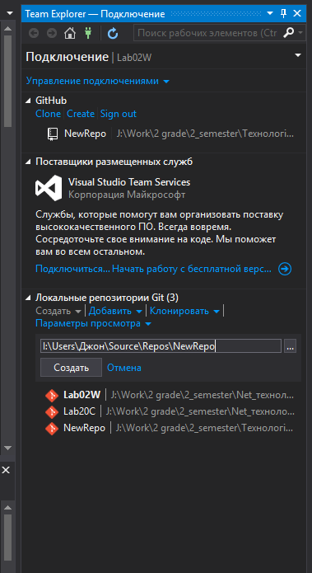Нажимаем кнопку создать в пункте “Локальные Репозитории” и создаем локальный репозиторий.
3. После создания, открываем меню локального репозитория

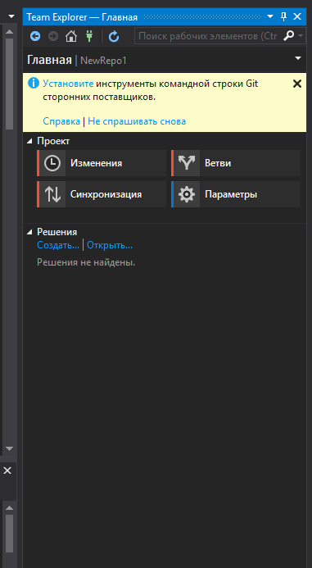

1. Переходим в вкладку “Синхронизация” и публикуем репозитория

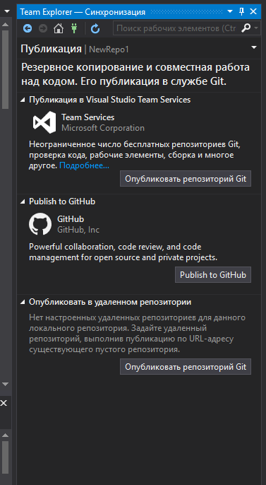

1. После публикации переходим в вкладку “Синхронизация” и делаем commit файлам .gitattributes и .gitignore, созданные Visual Studio. Эти файлы необходимы для правильной работы Git в среде Visual Studio.

